МБДОУ «Потьминский детский сад»

«В коллективе сверстников»
консультация для родителей

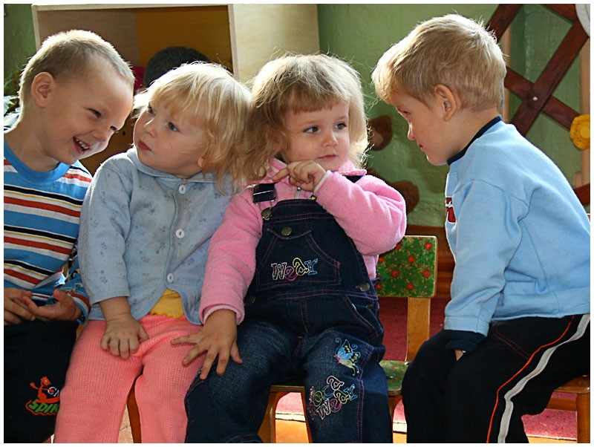

Воспитатель Козлова В.В.

В организации общественного воспитания детей достигнуты большие успехи. Возрастает количество детских садов, яслей, детских комбинатов. Хорошеют сами учреждения, совершенствуется их работа. Воспитание детей в детских дошкольных учреждениях имеет ряд особенностей по сравнению с воспитанием в семье. Уход за детьми обеспечивается социально подготовленным персоналом, чаще в типовых зданиях, с оборудованием, мебелью, игрушками, соответствующими возрастным особенностям растущего организма ребенка. Дошкольные учреждения – это первые коллективы сверстников, в которые входит маленький человек, благоприятно влияющие на формирование его личности. Здесь он учится подчинять свои желания интересам коллектива сверстников, испытывает первые радости общественного труда. Эти маленькие коллективы помогают положительно влиять на капризы избалованного малыша, дурные привычки отдельных детей.
Переход малыша из домашних условий в новый для него общественный коллектив не прост. К этому малыша надо готовить. Прежде, чем отвести малыша в детский сад, родителям необходимо заранее посетить это учреждение, ознакомиться с режимом, питанием, требованиями детского сада, рассказать об особенностях. В первые дни ребенка не следует долго оставлять в детском учреждении, более благоприятно, когда он привыкает постепенно. Особенно это важно для тех детей, которые очень быстро переутомляются или, наоборот, перевозбуждаются в первые дни пребывания в детском коллективе.
Некоторые долго не вступают в контакт с детьми, педагогом, медсестрой, отказываются идти в детское учреждение, капризничают, проливая «горькие слезы», трудно привыкают к режиму. Этот трудный период для маленьких детей называют периодом адаптации (привыкания) ребенка, который может иметь разную длительность (от одного дня до месяца и больше). Его сокращению способствует благоприятная обстановка нового коллектива, единство возрастного режима семьи и дошкольного учреждения, детские игрушки учреждения и любимая игрушка, взятая из дома. Малыш в это время требует большого внимания, но не надо при этом показывать собственные переживания. В этот период не следует детям проводить профилактические прививки, лучше делать их за месяц раньше или позже.
Одевать малыша надо по сезону и размеру, с застежками спереди и с собой иметь сменную обувь и дополнительные трусики, маечку, колготки.
Ребенок должен ходить чистым, опрятным, аккуратным. В детском саду он приучается к режиму, выполнению необходимых гигиенических навыков, гимнастике, культуре еды, поведению. Всё это дисциплинирует малыша. Очень важно, чтобы с первых дней поступления ребенка в детский коллектив между семьей и дошкольным учреждением установился полный контакт и взаимопонимание.
Все полезные трудовые навыки трудно воспитывать в детском саду, если они не поддерживаются в семье. К сожалению, еще немало семей, в которых не соблюдается режим ребенка дома, особенно в праздничные дни. Дети позже встают, ложатся спать, не вовремя получают питание, мало гуляют на свежем воздухе, перегружаются впечатлениями от длительных просмотров телепередач, не имеют дома отдельного полотенца, расчески, зубной щетки, вешалки для пальто… Родители делают за ребенка то, что он может делать сам с большим удовольствием, раздевают, одевают, вешают пальто на взрослую вешалку. В результате пропадает упорный труд воспитателей.
Очень важно, чтобы домашнее питание согласовывалось с четырехразовым питанием детского сада. Для этого родители должны ежедневно знакомиться с меню группы. Серьезным является вопрос о домашнем завтраке ребенка перед уходом в детский сад¸ ясли. Дети, получившие завтрак дома, иногда весь день срывают режим питания. Даже съеденное небольшое количество пищи ребенком дома может «перебить аппетит». В детском саду от завтрака он отказывается, а через час-два голоден, капризничает. Перед уходом в детский сад не следует кормить ребенка. Одно печенье или яблок не принесет пользы, нарушит аппетит. Их можно предложить после ужина дома.

